一、选品
在选品上我们主要要从2个点进行分析：

1.市场：一个产品的市场大小和市场趋势，决定了这个产品是否可以引爆。
市场我们可以很方便的从数据中得出相应结论。
首先我们要看的是市场热度，关键词热度可以从：推广计划-工具-搜索行业分析-搜索词分析 中查询到产品关键词的热度值和近3~15天的趋势走向，建议和二级或者一级行业大词做热度对比，确认买家体量，从而判断该产品是否值得投资。
同样我们还可以从产品畅销榜中找到相似款，从而确定每天的订单体量是多少。
除此之外我们还可以从别的平台来掌握产品趋势，这里就不做过多赘述了。

2.竞争度：
行业竞争的激烈程度决定了你在打造过程中所需要的冷启动的时间和打造成功的难易程度。
我们如何查看行业竞争度？我们可以通过畅销榜的数据情况来确认行业前三的订单体量；在旺季品类，畅销榜前10数据都是有价值的，并且前10的销量咬的很紧；
分析竞争品的价格：查看竞品SKU的规格和分布，分别粘贴SKU信息到表格中，做数据对比，分析自身竞争力入场能够把产品打造到TOP的几率有多大；
下面给大家集合了最近玩具的几种爆款产品类型和买家的购买偏好，大家做下参考：
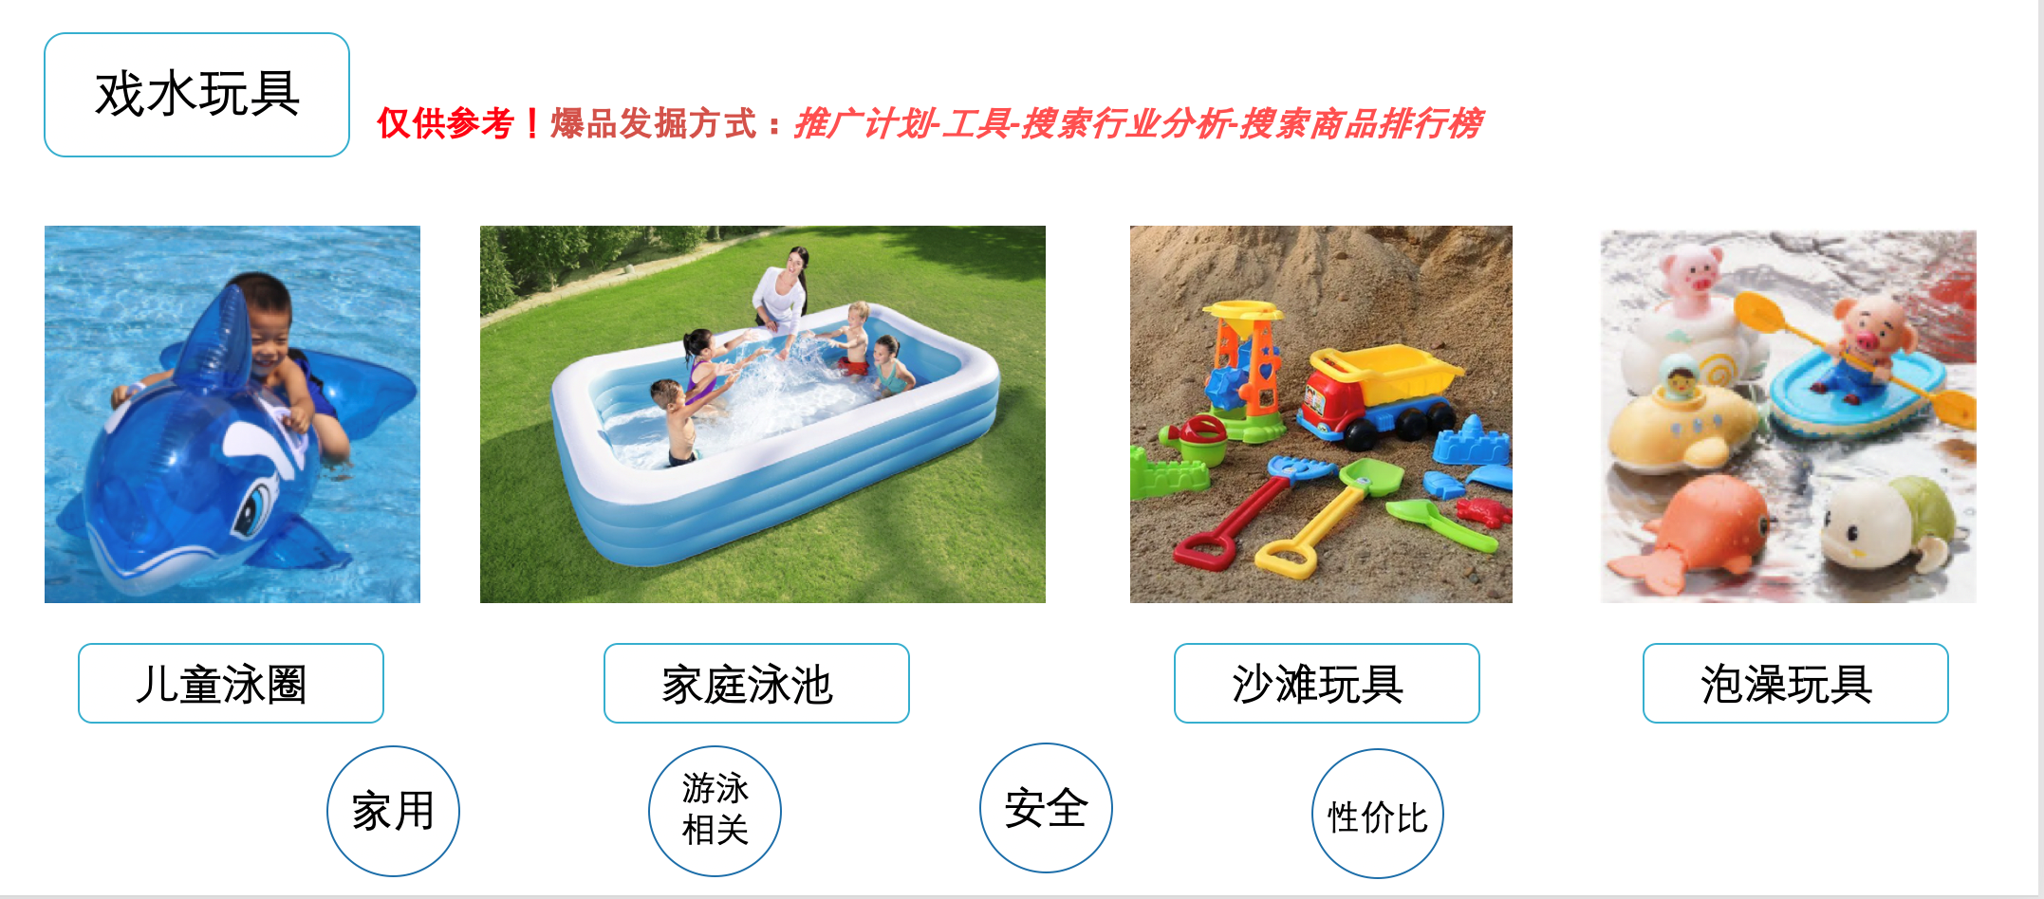
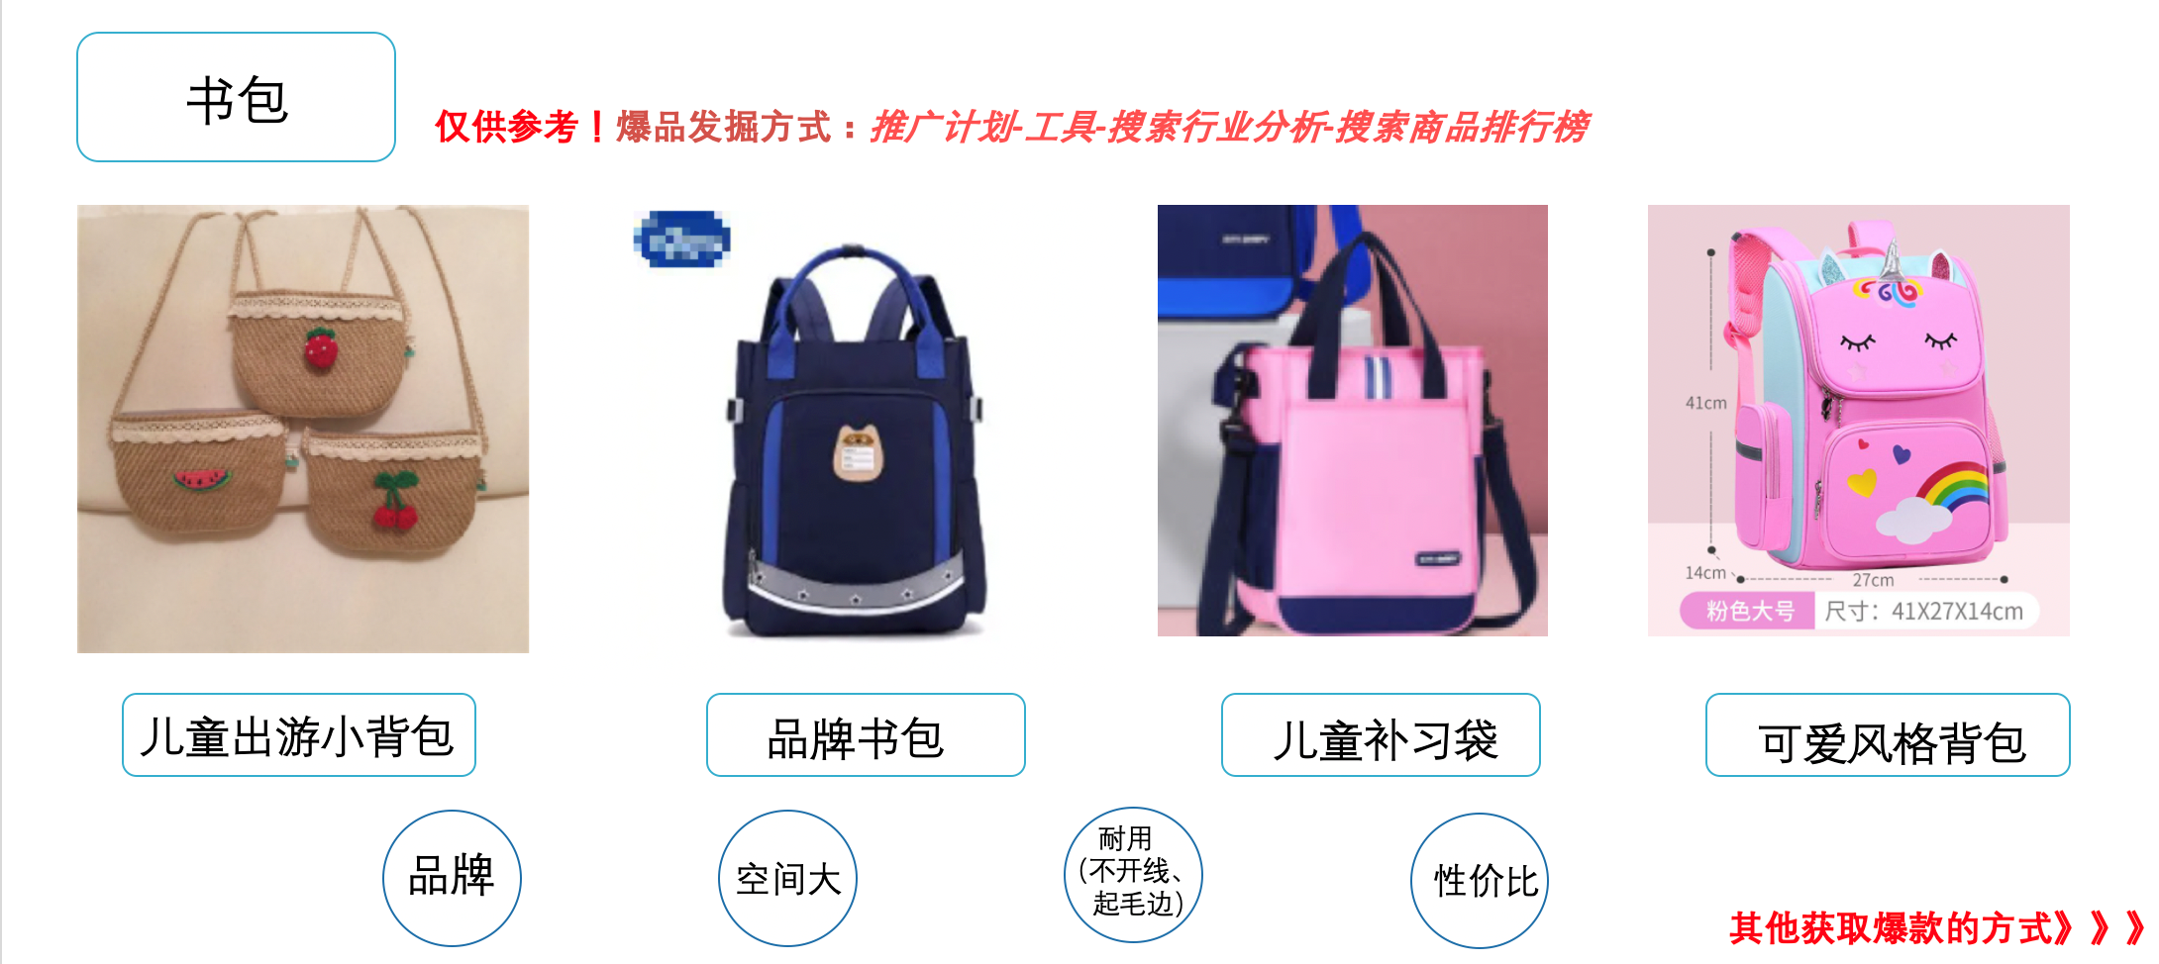
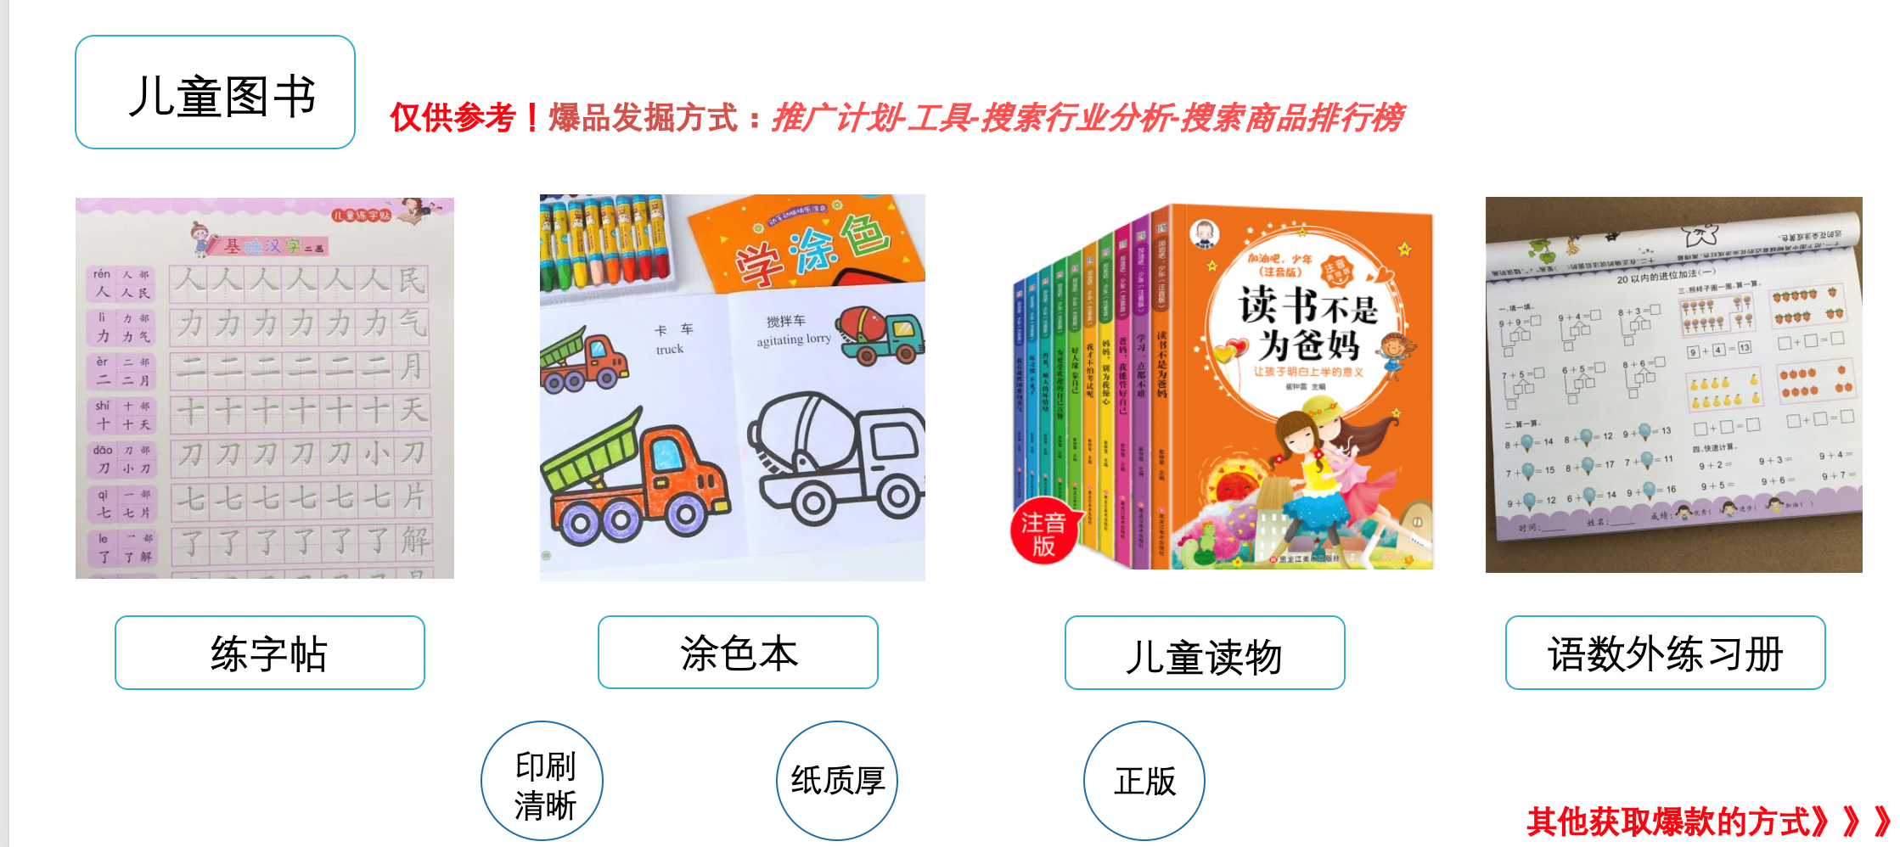
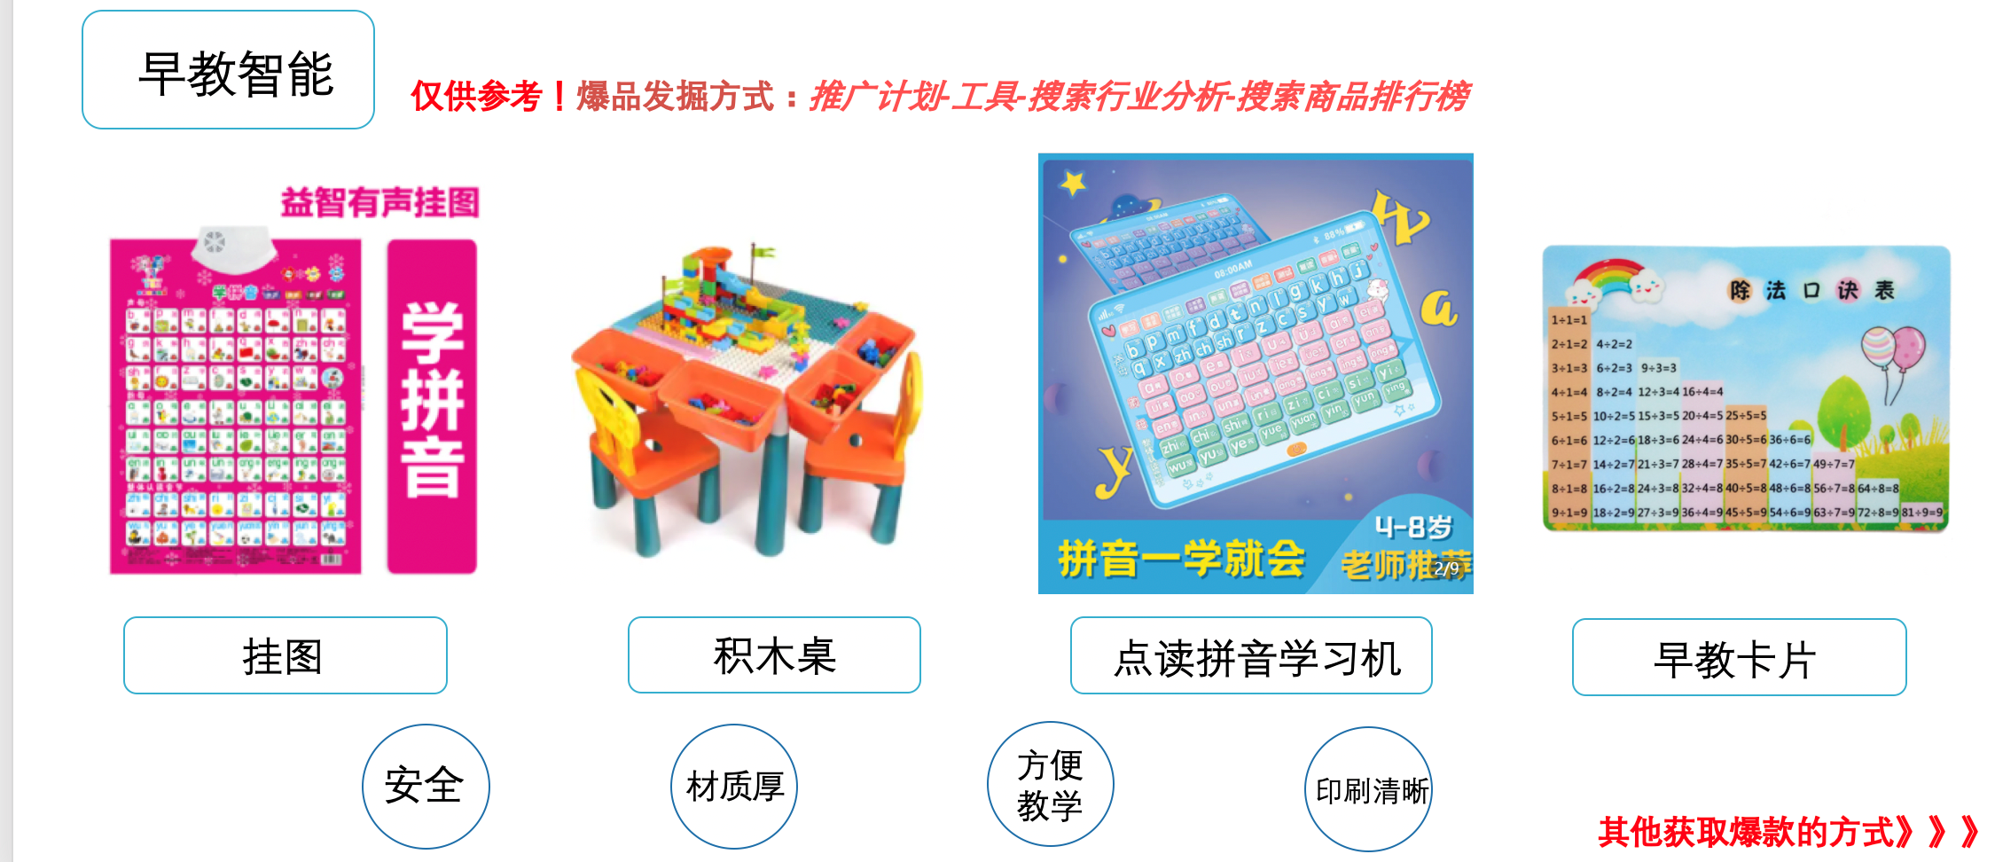

二、 竞品分析&差异化
在确认我们的产品可以入场后，下面我们需要做的就是通过竞品的SKU和价格进行自身产品的定价和SKU布局。下面我会从两个方面详细讲解如何做竞品的分析和差异化。

1.我们先做一个如下图所示的表格，把竞品的具体数据都粘贴至该表格中。
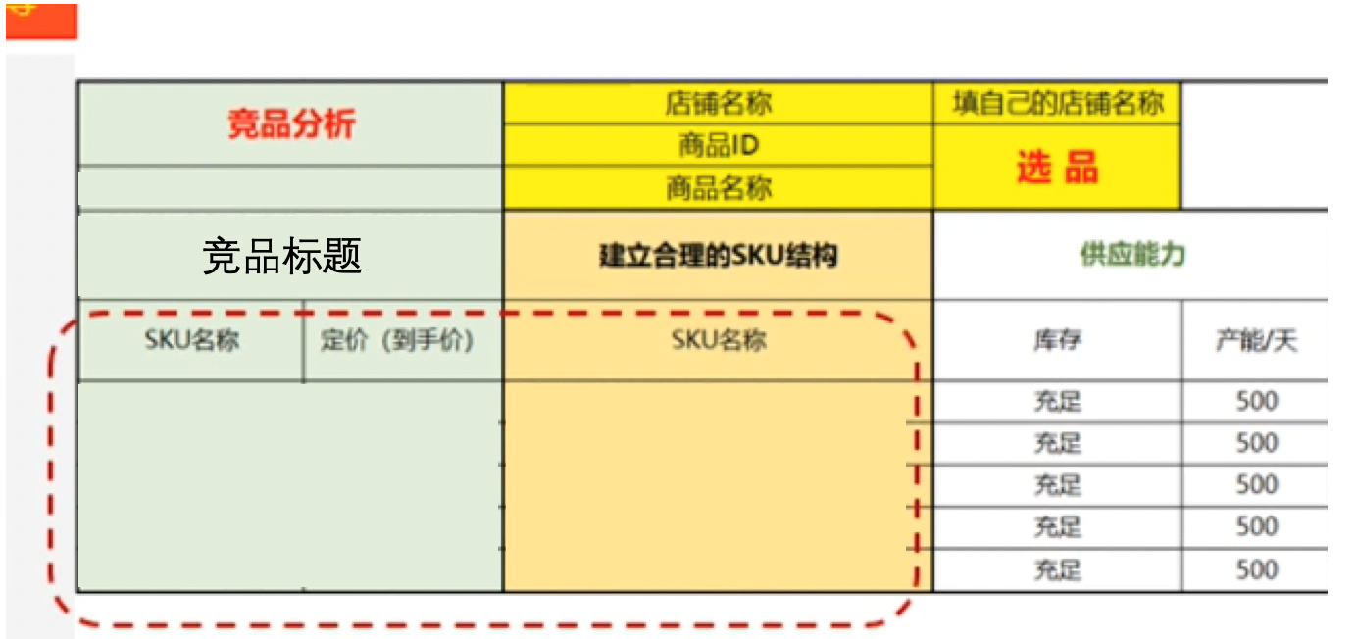
左边是竞品的各项数据，其中重要的是SKU的名称和价格分布。（到手价的意思是除去优惠券、限时限量抢、折扣等因素到消费者手中的最终价格，而不是原价）有多个竞品时要全部排列出来进行分析，有多款式组合时要计算出单品的平均价格。
排布好了之后我们需要对自己的产品提炼相应卖点，并在sku上显化，这时我们要做的是SKU的差异化展示。因为系统比价会根据产品属性、SKU图、规格等进行对比，所以此方式对于未来进行系统比价，参加日常秒杀或者大促时我们也具有更强的主动性。
后面就是定价了，定价时需要留出足够的利润空间，其空间包括但不限于推广费用、活动降价、优惠券、限时限量抢等营销活动，以免上来就压到底价，中后期失去主动权。
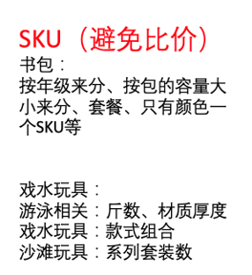
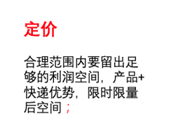
在进行选品和定价后，我们要开始做整个链接了。上次我们提到的爆品特征里，双率（转化率和点击率）是基本要高于同行平均水平的，那我们就先来做主图。一个好的主图是产品跟买家交互的“敲门砖”，是买家对于你的第一印象，没有一个好的敲门砖，我们只能与优质的买家“失之交臂”。

三、 产品优化

①标题（点击率优化相关）
60个字符（30个字，搜索页最多展示前14个汉字，尽量体现核心特点）
商品标题组合公式：
1）品牌词+类目词+核心词+属性词（** 童鞋 透气 秋款）
2）营销词+核心词+热搜词+卖点词（送鞋带 透气 棉鞋 ）
3）下拉框词+核心词+长尾词+冷门词

②主图（点击率优化相关）
我们先来看行业中比较优质的几个主图案例：
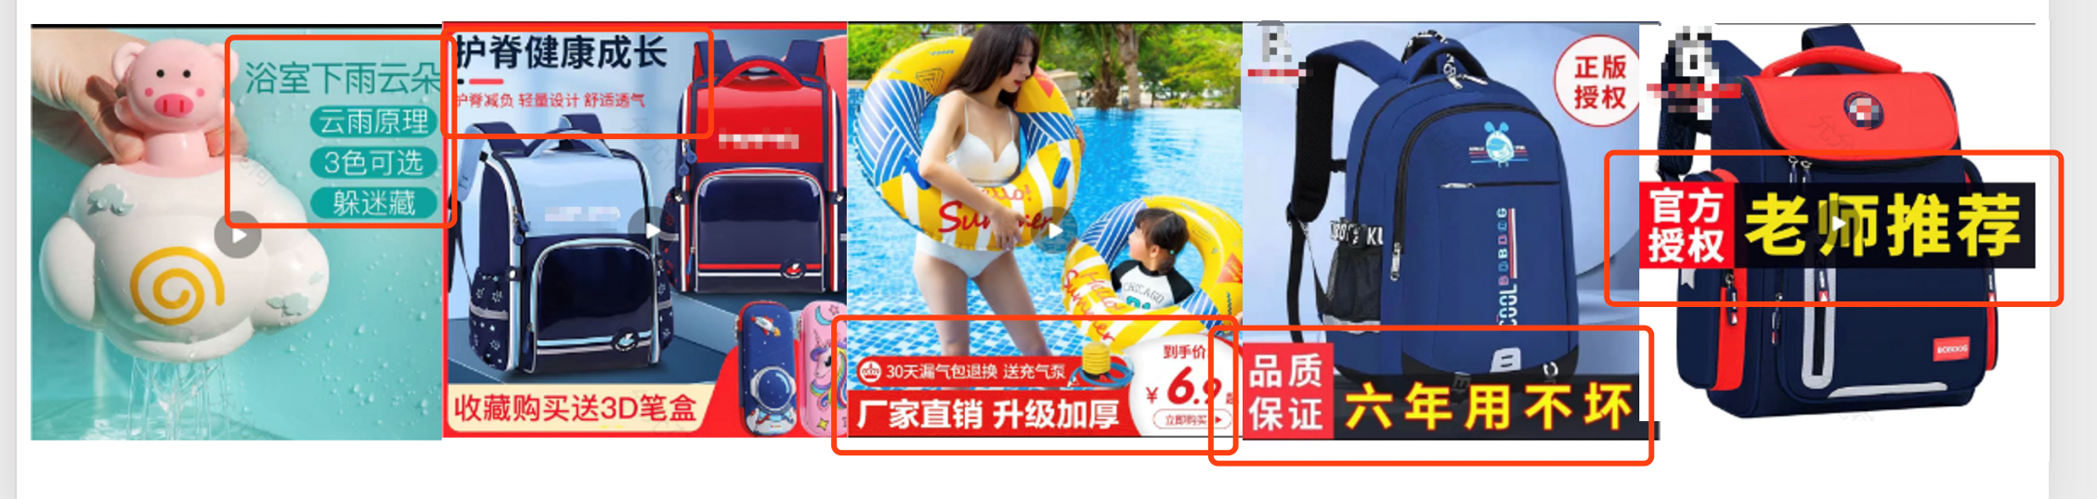
能从这些案例中发现什么共性吗？没错，就是他们的利益点都非常的突出，能一下子抓住买家的眼球。在主图的表达上，我们不能含蓄，需要更直接的告诉买家我们能带给他什么。这就需要我们提炼自身产品的卖点和利益点了。
利益点:直接给买家让利的点，如买一送一、领券减**、坏了包赔、顺丰直达等等；
卖点：产品本身最大的优势，如**年用不坏、厂家直销、大容量、安全无味、可咬等等
除了上面两项，主图最好的把产品放大些，买家的关注力都集中在我们在出售的产品上。
当然上面的两个点都不要过于夸大！！一定要追求实事求是！！！
这时候的主图我建议做4~6张，作为测试使用；测试完成后我们就可以从该图中选出点击率最高的几张图作为产品主图。

③商品详情页（转化率优化相关）

第一屏：商品属性及描述，打消买家顾虑的服务/卖点
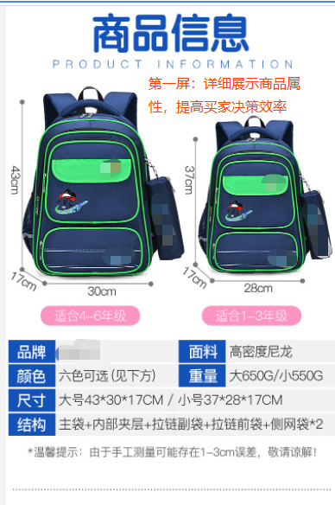

第二屏：商品的细节图
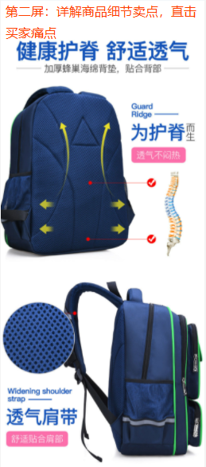

第三屏：商品的详细信息
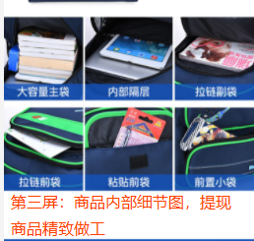

第四屏：商品的竞争优势
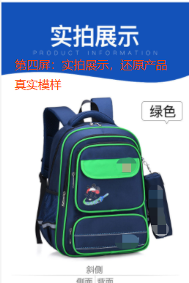
关注用户建议：收集买家意见或评价中所关注的点，在商详中及时展示

